南京体育学院研究生管理系统操作手册
（师生互选功能）

导师版

v1.0

1、系统登录
登录南京体育学院官网https://www.nsi.edu.cn/，点击右上角“统一认证”，进入统一认证页面。
导师登录账号为工号（校外导师是临时工号），首次的初始密码为身份证号后六位，首次登录后请及时修改密码。
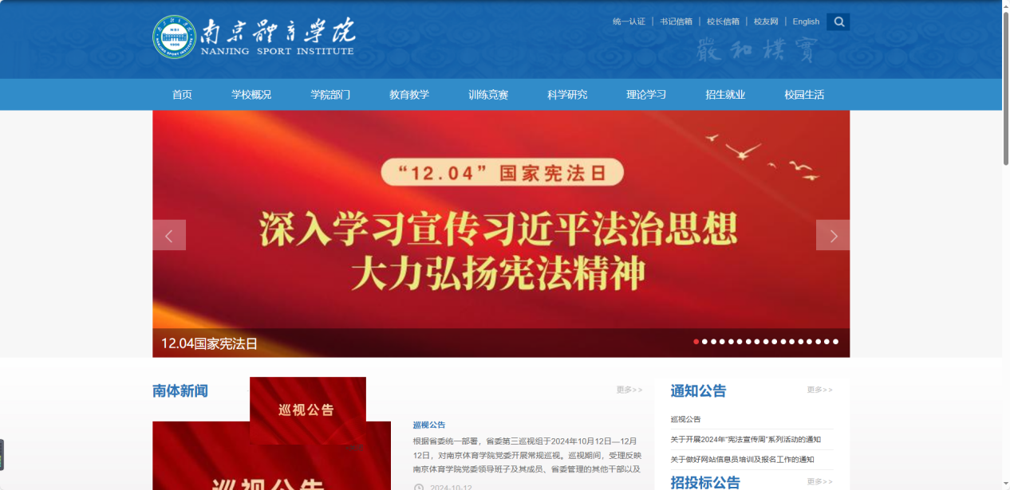
进入统一认证页面后，请在最下方的“应用推荐”中点击“新版研究生管理系统”进入。
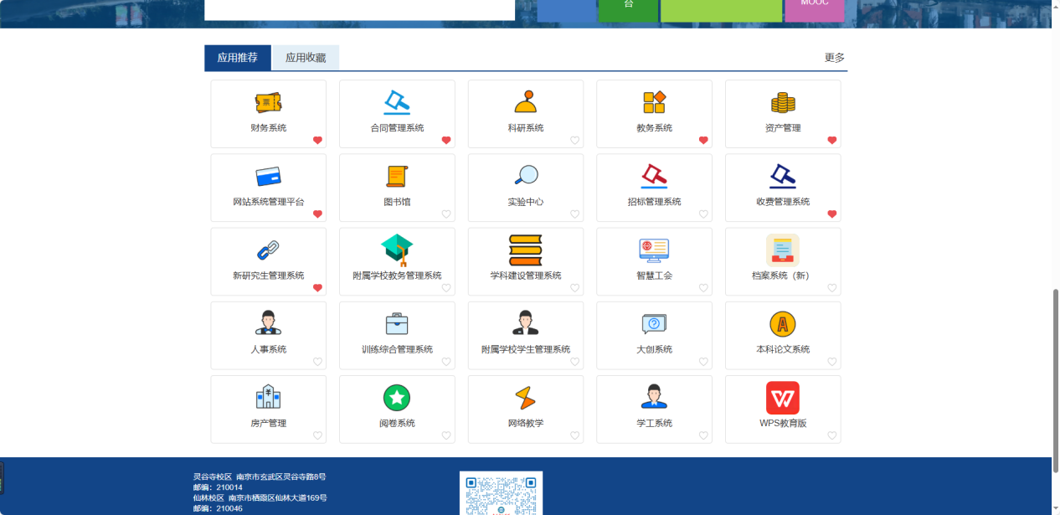

2、导师简介编辑
如下图，依次点击人员管理 - > 导师管理 - > 导师简介，完整录入所有信息后，点击“保存”提交；
本页所有表单内容全部必填；
其中招生学院，用于学生选导师时自动匹配学院；
其余信息用于官网对外宣传展示；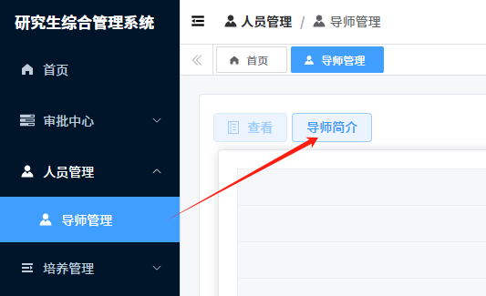

3、选学生
如下图，依次点击培养管理 - > 选学生，
勾选待确认学生记录，点击审核按钮，完成双选